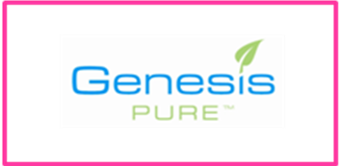
2012 제네시스 퓨어 코리아

린지던컨 박사의 프로그램 패키지 출시안내

제네시스퓨어코리아 여러분!
금일부터(1월 25일) 린지던컨 박사의 클렌즈, 발란스, 빌드 패키지가
출시되어 판매됩니다. 사업에 적극적으로 활용하시기 바랍니다.

공 지 사 항
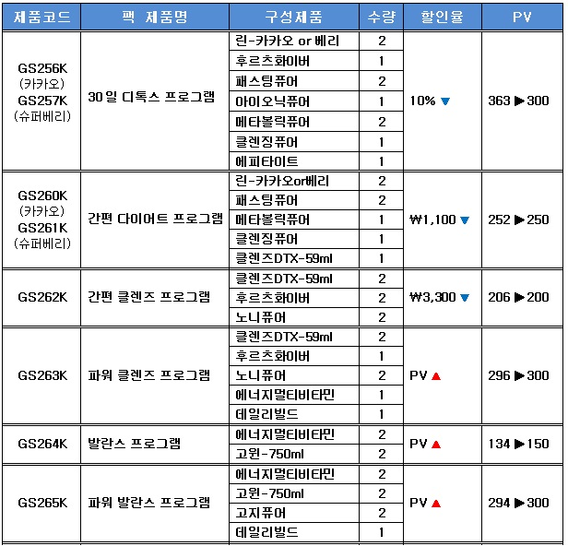

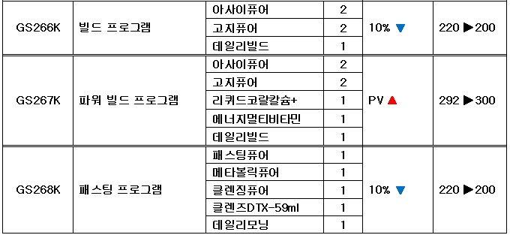

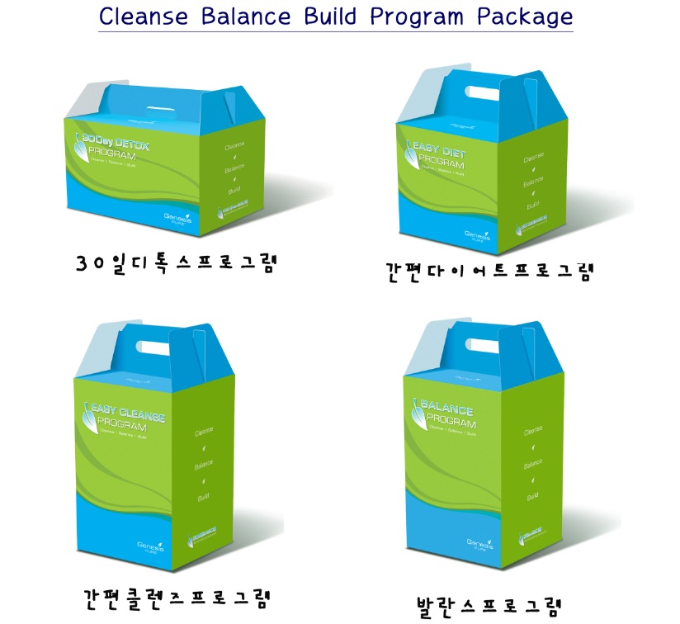
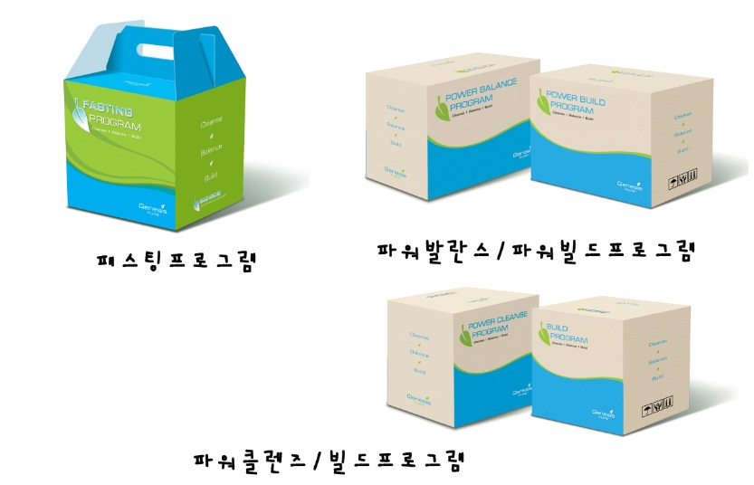

린지박사님 프로그램의 제품설명서 및 섭취방법의 안내서는 웹하드에 기재할 예정이오니 필요하신 분들은 다운로드
하여 사용하시기 바랍니다. *웹하드 : 사업설명회 통합자료 및 교육자료* 참고.

감사합니다.
2012-01-25
㈜제네시스퓨어 코리아

GENESIS PURE KOREA

